
รายงานการปฏิบัติรชการ
งานสอบสวน
ประจำเดือน มีนาคม 2568

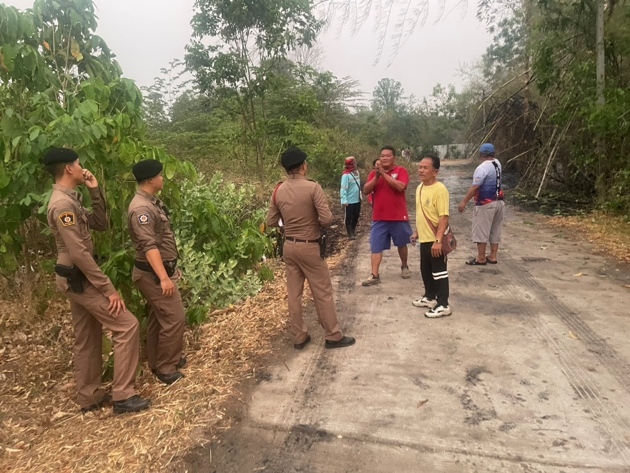

เมื่อวันที่ 30มี.ค. 2568)เวลา 18:30น. ภายใต้การอำนวยการของ พ.ต.ท.สุรพงษ์ รัตนาวงศ์ สว.สภ.หนองบัวเหนือ มอบหมายให้ ร.ต.อ.บำรุง ยมเกิด รอง สว(ป).สภ.หนองบัวเหนือ ร้อยเวร30พร้อมด้วยผู้ช่วยพนักงานสอบสวน ว.4 ตรวจสอบที่เกิดเหตุ เหตุเพลิงไฟไหม้ บริเวรณ ถนนท้ายหมู่บ้าน ม.5 ต.ป่ามะม่วง อ.เมือง จ.ตาก ว.24นี้ สาเหตุที่เกิดเพลิงไหม้ยังไม่ทราบเเน่ชัด เนื่อง จนท.การไฟฟ้ากำลังตรวจสอบสาเหตุ ว.24นี้

รายงานการปฏิบัติรชการ
งานสอบสวน
ประจำเดือน มีนาคม 2568

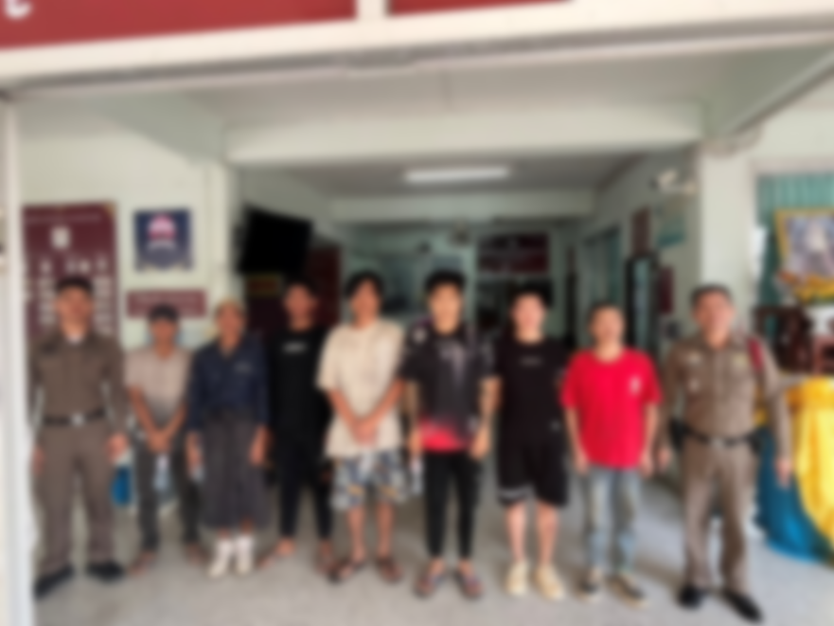

เมื่อวันที่ 27 มี.ค. 2568 เวลาประมาณ 10.15 น. ร.ต.อ.บำรุง ยมเกิด รอง สว.(สอบสวน) สภ.หนองบัวเหนือ ได้นำตัวผู้ต้องหาคดีอาญาที่ 12/2568 ถึง 18/2568 ส่งฟ้องศาลแขวงเวลานี้

รายงานการปฏิบัติรชการ
งานสอบสวน
ประจำเดือน มีนาคม 2568

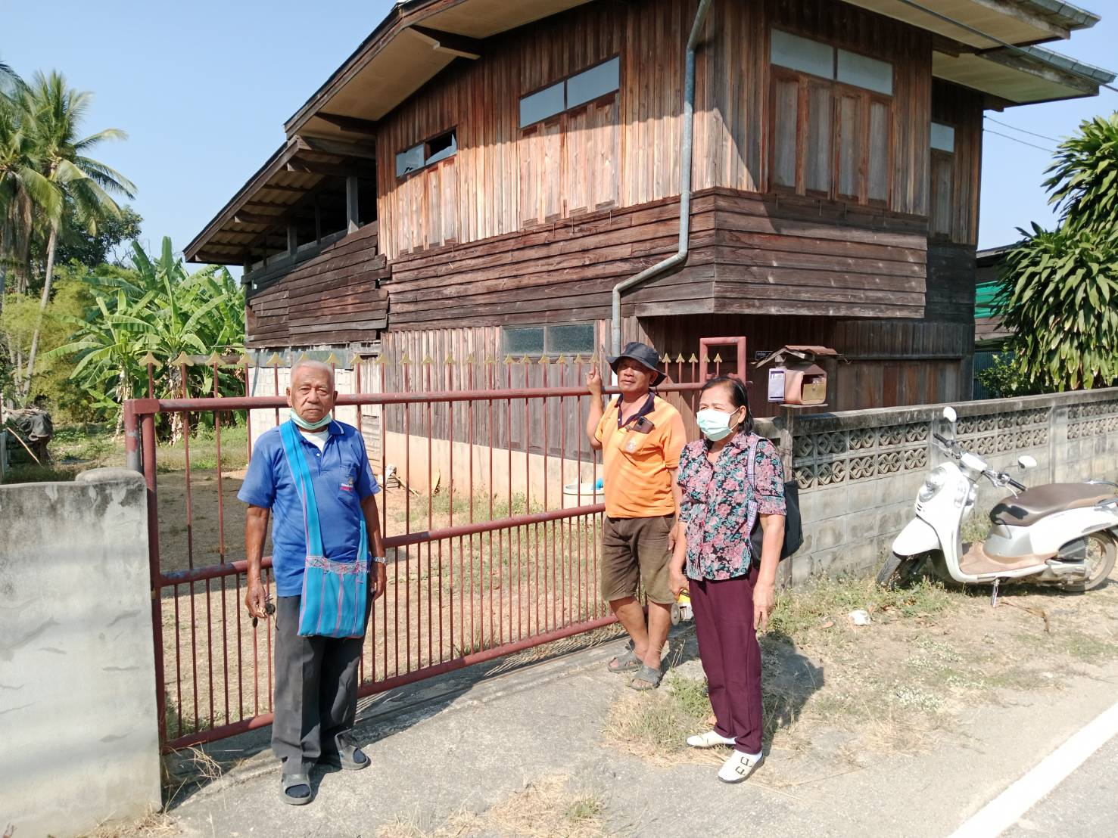

เมื่อวันที่ 27 มี.ค. 68 เวลา 09.34 น. ภายใต้การอำนวยการของ พ.ต.ท.สุรพงษ์ รัตนาวงศ์ สว.สภ.หนองบัวเหนือ ได้มอบหมายให้ ร.ต.อ.เกรียงศักดิ์ เตชะมงคล รอง สว.(สอยสวน) สภ.หนองบัวเหนือ พร้อมผู้ข่วยพนักงานสอบสวน ว.4 เหตุงัดบ้าน ณ บ้านเลขที่ 17 ม.1 ต.หนองบัวเหนือ อ.เมืองตาก จ.ตาก

รายงานการปฏิบัติรชการ
งานสอบสวน
ประจำเดือน มีนาคม 2568

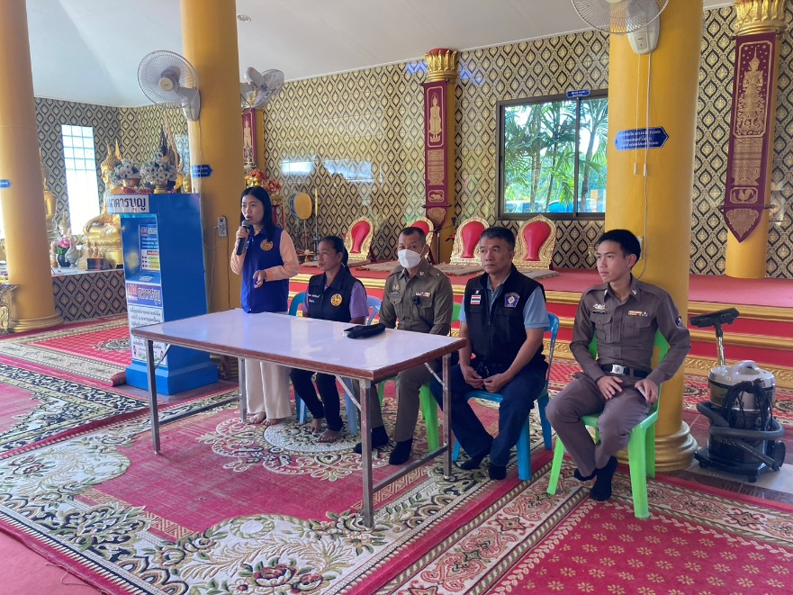

เมื่อวันที่ 27 มี.ค. 68 เวลาประมาณ 09.00 น.ภายใต้การอำนวยการของ พ.ต.ท.สุรพงษ์ รัตนาวงศ์สว.สภ.หนองบัวเหนือ มอบหมายให้ ชุดสืบสวน ตำรวจประจำหมู่บ้าน(ฝ่ายสอบสวน)ร่วมกับฝ่ายปกครอง, กำนัน,ผู้ใหญ่บ้าน ได้ร่วมประชุมประชาคมหมู่บ้านต่อต้านยาเสพติด ณ ศาลาวัดบ้านเด่น ม.2 ต.หนองบัวเหนือ อ.เมือง จ.ตาก

รายงานการปฏิบัติรชการ
งานสอบสวน
ประจำเดือน มีนาคม 2568

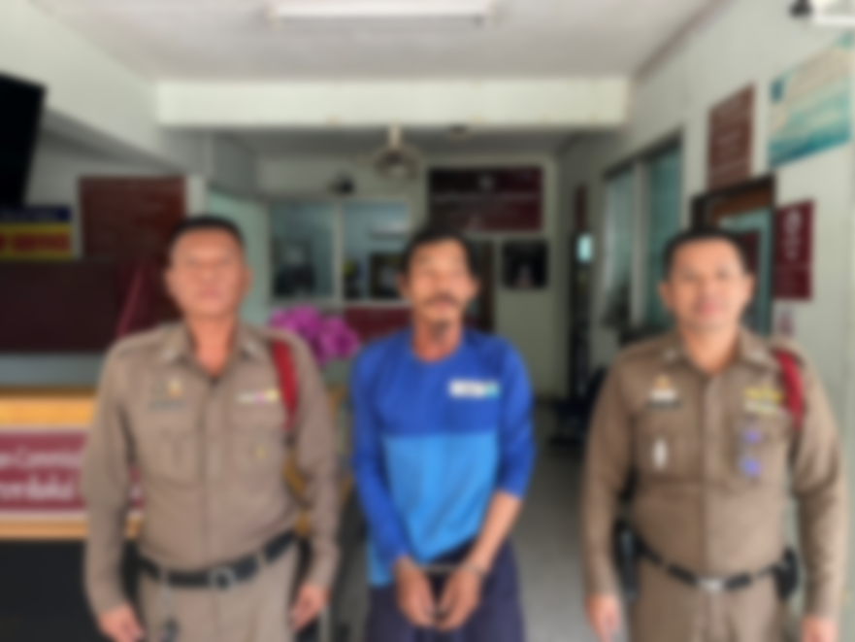

เมื่อวันที่ 26 มี.ค. 2568 เวลาประมาณ 10.40 น. ภายใต้การอำนวยการของ พ.ต.ท.สุรพงษ์ รัตนาวงศ์ สว.สภ.หนองบัวเหนือ ได้มอบหมายให้ ร.ต.อ.บำรุง ยมเกิด รอง สว.(สอบสวน) สภ.หนองบัวเหนือ พร้อม ผู้ช่วยพนักงานสอบสวน ได้นำตัวผู้ต้องหาคดีอาญาที่ 10/2568 ส่งฟ้องศาลแขวงเวลานี้

